出前授業班

建築土木科３年
≪建築≫ 5名

≪土木≫ ５名

１.はじめに
３年間建築・土木の勉強で得た知識を用いて、小学生や中学生に対して出前授業を行うことで建築・土木の面白さや魅力を知ってもらいたいと思い、本研究に取り組みました。その内容について報告します。

２.目的
・出前授業を通して、建築・土木の専門知識を深める。
・小中学生に建築土木の魅力を伝え、興味・関心を持ってもらう。

３.研究内容
出前授業に向けての準備
(１)大山中学校出前授業
・学科紹介の準備
・１/５軸組模型の組立
(２)O－Labo
・ビス打ち体験
・ドローンの操縦

４.出前授業の実施
（１）『大山中学校』
【実施日】 ９月５日（月）
【時 間】 ５、６限目
【場 所】 大山中学校 体育館
【対 象】 中学３年生
【模 型】 １／５スケール

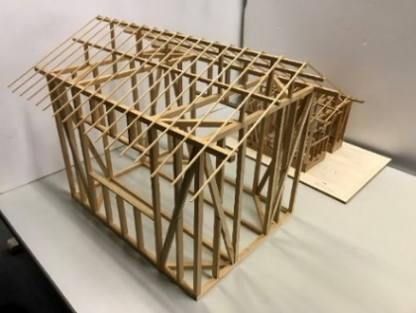

１／５スケール

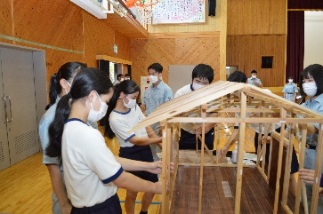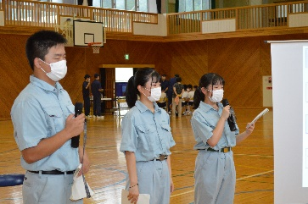
大山中学校出前授業の様子

【中学生の感想】（一部抜粋）
・進路選択の参考になった。
・林工がどんな勉強をしているのかより詳しく知ることができた。
・普段聞くことができないことを林工生に聞けてよかった。

【林工生の感想】
・人前で話すことで面接の練習にもなった。
・一緒に作業ができて楽しかった。

【O－Laboに向けての準備】
・ビス打ち体験
11月26日に行われたO－Laboで小学生にビス打ち体験をしてもらうために木材を加工した。
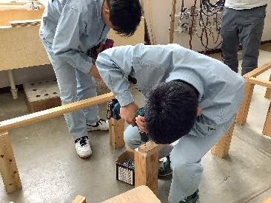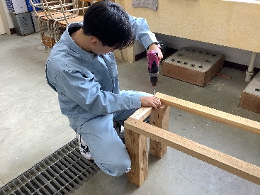

・ドローン操縦

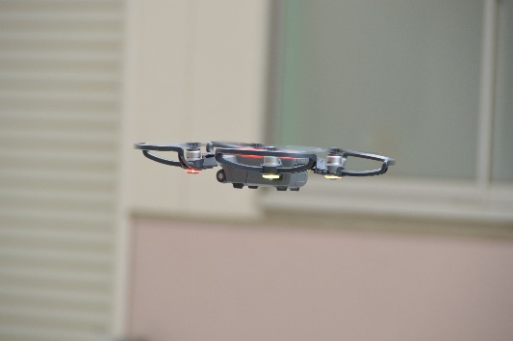

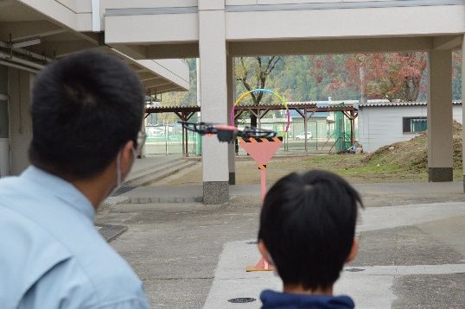
ドローン体験をしている様子

（２）O-Laboの実施
【実施日】11月26日（土）
【時間】9:00～12:00
【場所】日田林工 土木設計実習室
【対象】小学3～6年生
◇当日のスケジュール
【実施日】 11月26日（土）
【場所】 日田林工土木設計実習室
【日程】 8：30 集合・準備
9：30 スタート
. 10：00 学科説明
11：00 ドローン体験
11：30 ビス打ち釘打ち体験
12：00 終了

【当日の様子】
（１）小学生に建築土木について、知ってもらうために自分たちでパワーポイントを作成し、発表を行った。
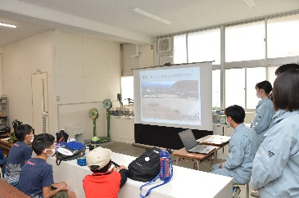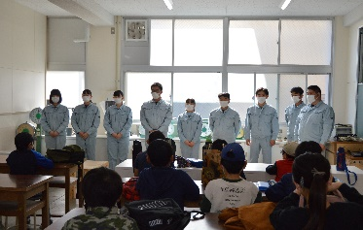

（２）小学生にドローンの体験をしてもらった。
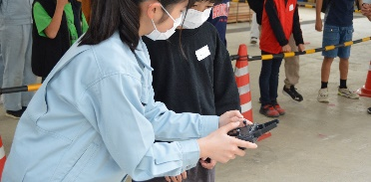

（３）インパクトドライバーを使って木材をビスで打ち込む体験を行った。
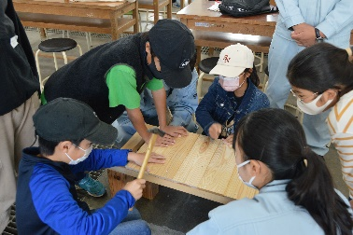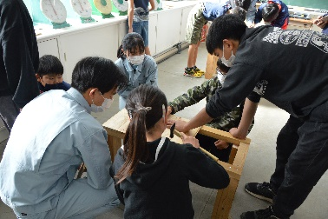

【参加した小学生の感想】
・ドローンを飛ばすのが楽しかった。
・実際飛ばしてみたら難しかった。
・初めてのドローンを飛ばして楽しかったからまたやりたい。
・釘を打って椅子を作るのは楽しかった。
・インパクトの使い方を知れてよかった。

【アンケート結果】

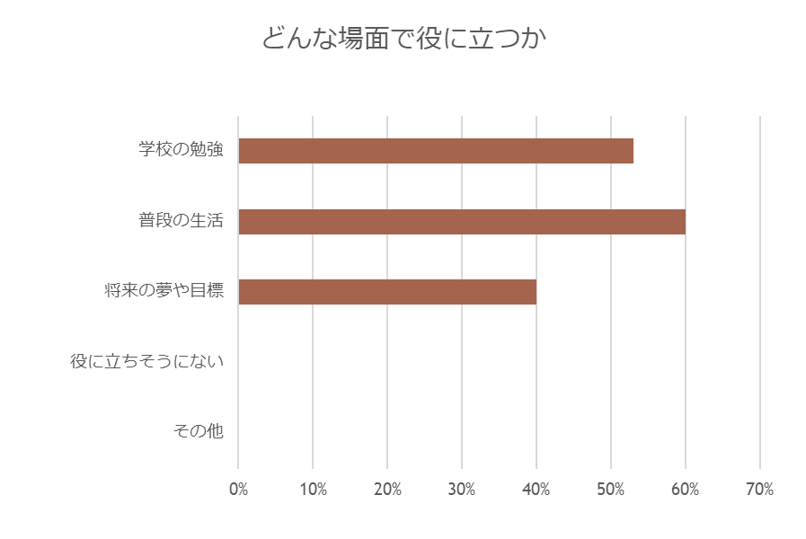

５．研究成果
・軸組模型を用いての説明を行うことで専門知識が付いた。
・建築土木について何も知らない小中学生に分かりやすくそして楽しく建築土木の魅力を伝えることができた。

６．改善点
・時間の管理
・説明より体験を多くする
・マイクが遠い
・喋るのが苦手な子への対応
・軸組模型を大きくする

７.まとめ
・班のみんなとどうすれば上手くドローンを操作したり、安全に小学生にビス打ちや釘打ちをしてもらえるか話し合い、実際にすることができた。
・出前授業で小中学生に建築土木に興味を持ってもらうことができ、また生徒に分かりやすく伝える難しさを知り、コミュニケーション能力の向上ができた。

８．班員感想

私は一年間の出前授業を通して相手にわかってもらうための表現の仕方や話し方の工夫を学ぶことができました。中学生を対象に行なった出前授業では、進路選択の際に少しでも林工に興味を持ってもらえるように、建築土木科で学べることを説明しました。また、模型を使った体験で、建築についてあまり知らない中学生にもわかりやすく伝えることができたと思います。11月のO-Laboでは、小学生に向けた体験や説明だったので使う言葉をわかりやすくしたりクイズを入れたりして楽しんでもらうことを一番に考えました。ビス打ちやドローンを飛ばす体験を通して仲良くなることもでき、私たちもすごく楽しかったです。建築土木科のいいところを楽しく伝えることができて良かったです。

私は、説明するときの話し方や伝わりやすくするためにはどうすればよいのかについてまなぶことができました。大山中学校の出前授業では、建築土木に少しでも興味を持って学ぶもらうための説明や模型を使って筋交いを入れた時と入れなかった時の違いを実際に揺らし体験してもらって筋交いの重要性を理解してもらいました。O-Laboでは、小学生を対象にドローンの操縦やビス打ちを体験してもらいました。私は建築土木についての説明をするときに小学生にわかりやすく伝えるように心掛けてしました。小学生と話したりして、交流を深めることができ、楽しかったです。この一年間を通して、人前での発表の仕方を学ぶことができ、実際にやることで最初よりは、成長することができました。

私は、出前授業を通して人に物事を教える楽しさや大変さを知ることができました。子供と話すのは、好きで僕は言葉足らずなのでしっかり説明できるか不安でしたが、質問もたくさんしてくれて、とても素直だったので建築土木について説明しやすっかたです。子供にはひらがなを使ったりアニメーションを、使ったりしてわかりやすく説明できました。最後は、またオーラボに来てみたいなどの、声が上がって発表した甲斐があったし頑張ってよかったと思いました。

私は出前授業で家の1/5サイズの模型の組み立てをしました。時間内に組み立てるのが難しかったです。本番でミスしないように土台や柱に番号を付けて同じ番号同士を組み合わせるなどして工夫をしました。また例年してなかった屋根・玄関・窓・壁を付けるなどして、本物の家に近か付けるようにしました。本番では時間に余裕をもって終わることができ最後に中学生と仲良く話すことができたので良かったです。オーラボではビス打ち体験とくぎ打ち体験をしました。小学生は、力がなくインパクトをもって安定させて打つことが難しいので手を添えて打つなど工夫しました。
この二回の出前授業を通して小中学生が楽しんでくれたし行きたいと言っている子もいたのでとてもいい出前授業になったと思います。

私は出前授業で、それまで建築の知識を誰かに教えることがなく自分自身理解していたつもりでもできていないことがあることに気づくことができました。大山中学校で中学生に教えた時には、聞かれたことをすぐに答えることができたのでこの機会を通して建築土木についての理解度が上がったのと、はっきりと発言ができるようになって良かったなと思いました。またオーラボで小学生に教えるときには、中々興味があっても前の方に来れない子とかに話しかけて楽しんで貰えるように周りを見るようにしました。だけど、素早い判断ができていなかったのでもっと周りをよく見て何か起こることを想定して行動するようにしたいと思いました。

私はこの活動を通して人に教えることの難しさと楽しさを知ることができました。ドローンの操作を小学生に教えるためにはまず自分が知識を深めていかないといけません。初めはドローンを上手く操作することができずぶつけることがあったが、練習をしていくうちに障害物にぶつからないよう操作できるようになりました。O-Labo当日では小学生にわかりやすく教えるのは大変だったけど、楽しいという声が聞けたので良かったです。課題研究で身につけた力を社会人になっても向上させ頑張っていきたいです。

私は、出前授業を通して相手にわかりやすく説明をする大切さを学ぶことができました。大山中学校の出前授業では、資料を作るとき、どのようにしたら中学生に伝わるか興味をもってもらえるか、いろんなことを考えながら準備をしました。中学生は自分たちの話を真剣に聞いていて、中には質問をしてくれる生徒もいたので、たくさん準備をした甲斐があったなと感じました。私は、人前で話すときに噛んでしまったり声が小さくなってしまったり苦手意識がありましたが、自分のことばかりでなく相手のことも考えて話してみると、声が小さくなることもなくなったので、同じ目線になって話すことはとても大事なんだと知ることができました。また、楽しくこの一年間活動できたので良かったです。

私が、出前授業を通して学んだことは、人と触れ合う楽しさと、
人に何かを伝えることの大変さです。大山中学校の出前授業では、写真の選出、建築と土木の説明、建築土木科の良い所などを中学生がわかる言葉での発表資料を作り、家の構造について
模型を使った説明など難しいことをたくさんしました。本番はコロナの影響で参加出来なかったけど、大変でした。オーラボでは、小学生にドローン操作を教えるために自分達がわかっていなければいけないので何度も繰り返し練習し、放課後も残って練習とリハーサルを当日し、小学生が楽しそうにドローンを操作して、終わった後に「楽しかった」と言ってくれているのを見て頑張って良かったなと思いました。社会に出れば発表の場は沢山あると思うので、この経験と感じた思いを忘れずに頑張っていきたいです。

私はこの一年間、課題研究の班で活動をしてきました。その中で大山中学校に行ったり、O-Laboで発表をしました。大山中学校では建築土木科について中学生に説明して、進路の候補に林工を入れてもらえるような文章を考えたり、パワーポイントを作成しました。O-Laboでは、小学生が対象でドローンの操作方法を教えました。小学生ということで、どう説明したら分かってもらえるのかを考えながら説明しました。実際に体験してもらった小学生に楽しかったなどの声をもらって、建築土木科の魅力が少しでも伝わっていたらいいなと思いました。この一年間の活動を経て、発表することの大変さがわかりました。自分の言葉でどう伝えたら理解してもらえるのか、また、伝える相手で言葉が変わってくるところが難しいと感じました。

僕は、出前授業班の課題研究を通してたくさんのことを学びました。オーラボに向けてドローンの操縦練習を頑張りました。最初は、とても難しく上手く飛ばすことができませんでしたが、何度も飛行練習を行うなかで、少しずつ自分が動かしたいように操縦できるようになりました。当日は、人に教える楽しさや、大変さを感じることができました。課題研究の成果を活かして、今後の生活などをより良いものにしていきたいと思います。

